**TOP 10 CÁC LOẠI HẠT GIỐNG RAU DỄ TRỒNG TẠI NHÀ BẠN CÓ THỂ THAM KHẢO**

An toàn thực phẩm hiện nay đang là một vấn đề đáng báo động trên thị trường, vì mục đích trục lợi mà có rất nhiều mặt hàng kém chất lượng và không đảm bảo vệ sinh an toàn thực phẩm được sản xuất, gây ảnh hưởng trực tiếp rất nhiều đến sức khỏe con người.

Với mục đích đáp ứng nhu cầu tiêu dùng rau sạch trong gia đình,mà nhu cầu trồng rau sạch tại nhà ngày một được nâng cao nhằm đảm bảo vệ sinh, tránh gây ngộ độc và lâu dài là nguy cơ mắc các bệnh nền kể cả bệnh ung thư. Trồng rau sạch tại nhà sẽ cung cấp một nguồn thực phẩm sạch, mang lại giá trị dinh dưỡng cao cho bữa ăn gia đình của bạn, bên cạnh đó còn an toàn và tiết kiệm chi phí.

Việc chọn lựa hạt giống rau cũng rất quan trọng, bài viết dưới đây Hạt Giống Đà Lạt sẽ mách bạn [**Top 10 các loại hạt giống rau dễ trồng**](https://hatgiongdalat.com/tin-tuc/top-10-cac-loai-hat-giong-rau-de-trong-tai-nha-ban-161.html) tại nhà giúp các bạn có thể làm phong phú thêm cho vườn rau của mình nhé.

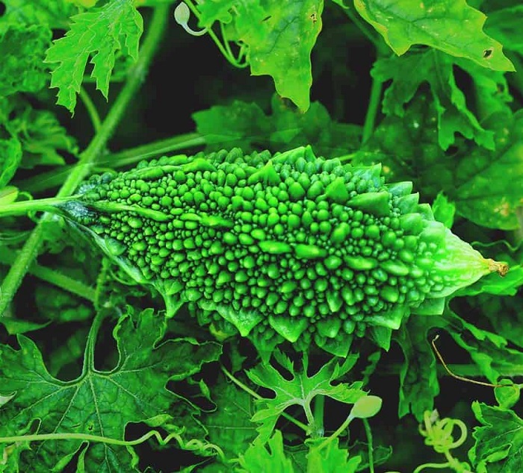

[Top 10 các loại hạt giống rau dễ trồng](https://hatgiongdalat.com/tin-tuc/top-10-cac-loai-hat-giong-rau-de-trong-tai-nha-ban-161.html) tại nhà trong đó có khổ qua

## [Hạt giống rau muống](https://hatgiongdalat.com/san-pham/hat-giong-rau-muong-can-355.html)

✔️ Rau muống là loại rau dễ ăn và giá cả tương đối rẻ, nhưng theo các chuyên gia khuyến cáo thì hiện nay  rau muống nằm trong số những loại rau có tỉ lệ phun thuốc kích trưởng nhanh rất cao và rất nguy hiểm tới sức khỏe con người nhất.

✔️ Bởi vậy mọi người có thể trồng rau muống tại nhà vì loại rau này thường rất dễ trồng và nhanh cho thu hoạch. Bên cạnh đó loài rau này có thể trồng quanh năm, bạn có thể trồng trong luống nếu có đất trồng rau hoặc trồng trong khay nhựa để trên ban công đối với những gia đình sống tại thành phố.

✔️ Bạn có thể trồng rau muống bằng hạt, sau khi gieo khoảng 25-30 ngày là có thể thu hoạch được rồi. Khi thu hoạch bạn dùng kéo cắt ngang cách mặt đất 5cm, tưới nước và bổ sung phân bón. Cứ khoảng 7-10 ngày là bạn có thể thu được đợt tiếp theo.

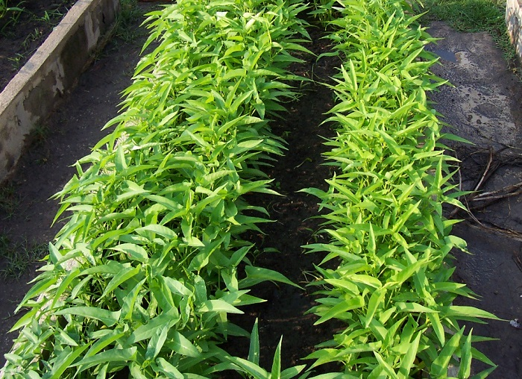

Hạt Giống Đà Lạt có hạt giống rau muống mầm và rau muống cạn hay còn gọi là rau muống lá tre các bạn có thể tham khảo.

## [Hạt giống rau cải](https://hatgiongdalat.com/san-pham/hat-giong-rau-cai-ngot-484.html)

✔️ Rau cải ngọt là loại rau bình dân và được rất đông đảo người Việt Nam từ thành thị đến nông thôn ưa dùng và sử dụng trong mỗi bữa ăn hằng ngày. Rau cải ngọt có rất nhiều loại như: Cải ngọt, cải xanh, cải bẹ, cải xoong, cải bắp, cải thảo, cải thìa...và tất cả chúng đều có tác dụng thanh nhiệt cho cơ thể của bạn. Trong đông y đây là một món canh giúp chữa các chứng táo bón, ho, phòng bệnh tr có công dụng hạ khí, trường vị . Bởi loại rau này mang tính ôn, dễ ăn lại nhiều chất dinh dưỡng nên thường rất được nhiều gia đình ưa dùng và dường như trong vườn rau của bất kì gia đình Việt nào cũng không thể thiếu loại cây trồng này.

✔️ Cách trồng rất đơn giản, bạn chỉ cần gieo hạt trực tiếp vào đất. Gieo xong phủ thêm 1 đất khoảng 2cm và tưới ướt đều. Sau 3-5 ngày cây sẽ nảy mầm. Sau khi cây khoảng 2-3 lá thật thì tách ra để trồng. Bổ sung thêm dinh dưỡng cho cây phát triển tốt.

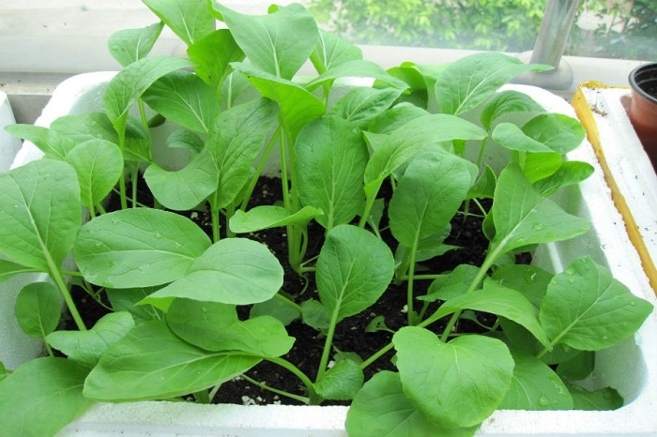

Cải ngọt là loại cây vừa dễ trồng lại vừa dễ chăm sóc, thời gian thu hoạch lại ngắn chỉ khoảng có 25 ngày là bạn có thể thu hoạch được rồi.

## [Hạt giống rau xà lách](https://hatgiongdalat.com/tim-kiem?q=x%C3%A0+l%C3%A1ch)

✔️ Xà lách – một loại rau ăn kèm thường thấy trong các món ăn của người Việt như gỏi cuốn, bánh xèo, bún xào,... Là loại rau có chứa rất nhiều các chất khoáng như Fe, Ca, Mn, Zn, Cu, Nacl, K, Co, As, phosphat, sulfat, sterol, caroten và vitamin như A, B, C, D, E,… rất tốt cho sức khỏe. Loại rau này có nhiều tác dụng tuyệt vời như hỗ trợ ngăn ngừa ung thư, phòng tránh các bệnh tim mạch, thấp khớp, đục thủy tinh thể.

✔️ Đối với các chị em phụ nữ đây được mệnh danh là thần dược khi hỗ trợ giảm cân, làm đẹp da một cách hữu hiệu nhất. Đối với những ai ăn kiêng và muốn giảm cân, xà lách là giải pháp giảm  lý tưởng nhất vì chúng có tác dụng làm đầy bao tử, giúp người ăn không có cảm giác đói.

✔️ Do chứa hàm lượng magie cao nên dịch ép nước xà lách có một “năng lực siêu phàm” trong việc hồi phục các mô cơ, tăng cường chức năng não. Ăn rau xà lách còn rất tốt cho bệnh nhân tiểu đường, tốt cho cả phụ nữ đang mang thai và cho con bú ...

 Nhiều giống xà lách cho bạn lựa chọn như: [**Xà lạch tím**](https://hatgiongdalat.com/san-pham/hat-giong-rau-xa-lach-tim-542.html)**,**[**giống xà lách ruby**](https://hatgiongdalat.com/san-pham/hat-giong-xa-lach-do-chiu-nhiet-ruby-goi-1gram-696.html)**,**[**giống xà lách đỏ romane**](https://hatgiongdalat.com/san-pham/hat-giong-xa-lach-do-romaine-goi-1gram-694.html)**,**[**giống xà lách sồi xanh**](https://hatgiongdalat.com/san-pham/hat-giong-xa-lach-soi-xanh-goi-2gram-693.html)**,**[**giống rau xà lách dún vàng**](https://hatgiongdalat.com/san-pham/hat-giong-rau-xa-lach-356.html)**,**[**giống xà lách búp**](https://hatgiongdalat.com/san-pham/hat-giong-rau-xa-lach-356.html)

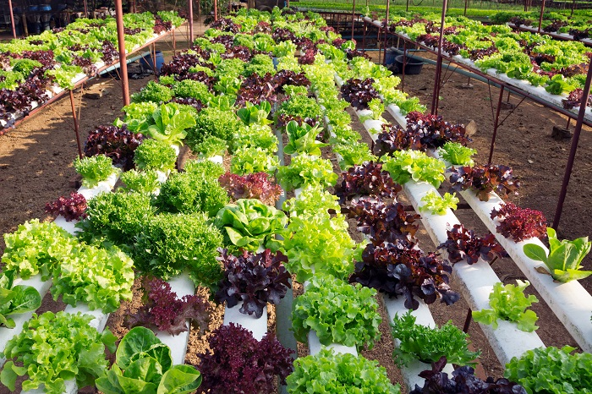

Đây cũng là một loại rau rất dễ trồng nha các bạn, chỉ cần trồng nơi râm mát, vừa đủ nắng, tưới nước thường xuyên cho cây thì sau khoảng 30-50 ngày là đã có thể thu hoạch được.

## [Hạt giống rau Cải xoăn Kale](https://hatgiongdalat.com/san-pham/hat-giong-cai-xoan-kale-laci-y-goi-100-hat-650.html)

✔️ Cải xoăn Kale được mệnh danh là nữ hoàng của các loại rau vì công dụng mà nó mang lại vô cùng hữu ích cho sức khỏe con người. Không như những loại cải thông thường khác, cây cải kale có phần lá xoăn tít màu xanh hoặc tím, chính vì vậy, chúng còn có tên là cải xoăn hay cải xoăn xanh, cải xoăn tím.

✔️ Cải xoăn Kale rất thích hợp với vùng ôn đới, chính vì thế, ở Việt Nam khí hậu Đà Lạt là môi trường lí tưởng đẻ loại cây này phát triển mạnh mẽ nhất, tuy nhiên những khu vực khác cũng đều có thể trồng được cải xoăn Kale nhé.

✔️ Được mệnh danh là nữ hoàng rau xanh bởi loại rau này được xem là thực phẩm giàu chất dinh dưỡng nhất hành tinh. Rau cải xoăn có lượng calo cực thấp, chứa nhiều chất xơ và không chứa chất béo, cùng với đó là nhiều vitamin và khoáng chất cần thiết cho cơ thể. Ngài ra còn có tác dụng trong việc hỗ trợ thúc đẩy sức khỏe tim mạch, giúp cơ thể thải được các chất độc ra ngoài, tăng cường thị giác, hỗ trợ giảm cân...

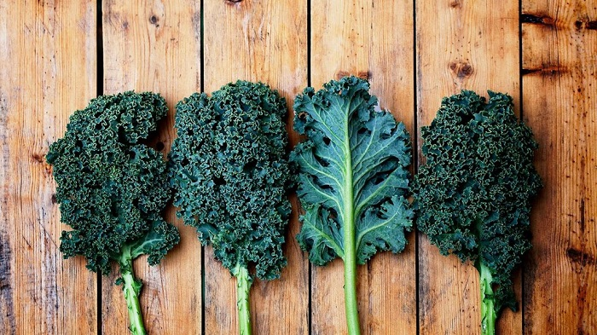

Các bạn có thể tham khảo link mua hạt giống tại đây:[Hạt giống rau cải xoăn kale](https://www.hatgiongdalat.com/san-pham/hat-giong-cai-xoan-kale-547.html),[Hạt giống rau cải xoăn kale Laci Ý](https://www.hatgiongdalat.com/san-pham/hat-giong-cai-xoan-kale-laci-y-goi-100-hat-650.html).

## [Hạt giống rau mồng tơi](https://hatgiongdalat.com/san-pham/hat-giong-rau-mong-toi-350.html)

✔️ Mồng tơi được trồng và  thu hái quanh năm. Chỉ cần rải đều hạt giống trên bề mặt. Phủ thêm lớp đất mỏng khoảng 0,5cm. Rồi tưới ẩm cho hạt nảy mầm. sau 30 ngày là bạn có thể thu hoạch. Khi thu hoạch bện nên lưu ý dùng dao cắt gốc cách mặt đất 5cm như vậy cứ sau 12-15 ngày bạn lại có thể thu hoạch thêm 1 lứa mới nữa.

✔️ Trong y học rau mồng tơi có tính mát, vị ngọt, hơi nhạt, mồng tơi có khả năng tác động vào 5 kinh gồm: Kinh Tâm, Can, Tiểu tràng,Tỳ và Đại tràng có tác dụng thanh nhiệt, giải độc, nhuận tràng, giảm đau, thông tiện. Chủ trị táo bón, ít sữa, tiểu buốt, tiểu rắt, đau mỏi xương khớp.

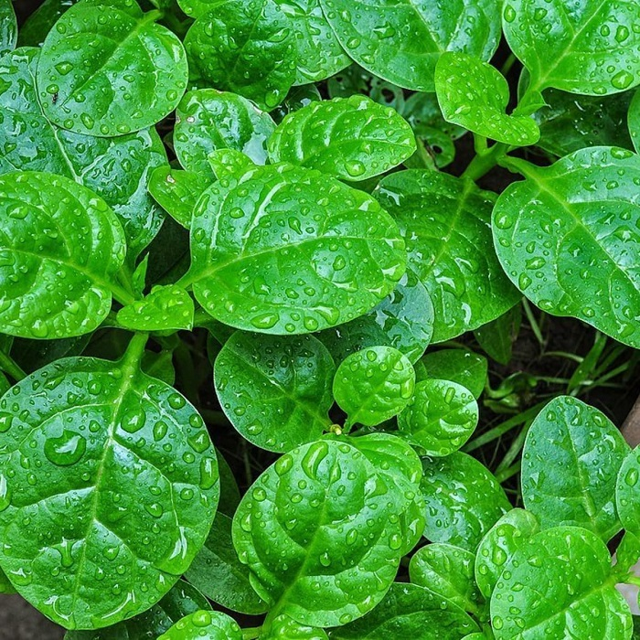

Cây mồng tơi cho món canh thanh mát

## [Hạt giống bầu bí](https://hatgiongdalat.com/san-pham/hat-giong-bau-thien-nga-308.html)

✔️ Bí đao, bí xanh, bí đỏ là loại quả dùng làm thực phẩm thông dụng cho mọi gia đình, nó cũng là loại quả đa công dụng nhất. Bí đao, bí xanh, bí đỏ vừa dùng để chế biến đồ ăn, thức uống, vừa được chị em tin dùng trong việc làm đẹp, giảm cân.

✔️ Bí đao giúp giảm cân và chống béo phì rất hữu nghiệm vì trong bí đao chứa nhiều chất xơ dạng sợi, loại chất xơ này rất có lợi cho ruột và đường tiêu hóa. Khả năng sinh nhiệt thấp, hàm lượng chất béo gần như không có.

✔️ Bên cạnh đó bí đỏ cũng được xem là loại thực phẩm nổi tiếng có chứa nhiều chất dinh dưỡng tốt cho não bộ, giúp mắt sáng và tim được khỏe mạnh. Hầu hết các loại bầu bí chủ yếu ươm cây con trước khi trồng vào đất nhằm mục đích giúp cây khỏe hơn và tăng tỉ lệ nảy mầm cho cây. Thời gian sinh trưởng các loại bí từ 2-3 tháng tùy vào giống nhé các bạn.

Các giống bầu: [**Bầu thiên nga**](https://hatgiongdalat.com/san-pham/hat-giong-bau-thien-nga-308.html)**,**[**Bầu Hồ Lô**](https://hatgiongdalat.com/san-pham/hat-giong-bau-ho-lo-306.html)**,**[**Bầu Sao Lai**](https://hatgiongdalat.com/san-pham/hat-giong-trai-bau-sao-lai-352.html)

Các giống bí: [**Bí Đao Chanh**](https://hatgiongdalat.com/san-pham/hat-giong-bi-dao-chanh-309.html), [**Bí Đĩa Bay Trắng**](https://hatgiongdalat.com/san-pham/hat-giong-bi-dia-bay-trang-310.html), [**Bí Ngòi Nhiều Màu**](https://hatgiongdalat.com/san-pham/hat-giong-bi-ngoi-nhieu-mau-311.html), [**Bí Xanh Trái Dài**](https://hatgiongdalat.com/san-pham/hat-giong-bi-xanh-trai-dai-427.html)**,** [**bí đỏ hồ lô**](https://hatgiongdalat.com/san-pham/hat-giong-bi-do-ho-lo-426.html)**,**[**bí ngô chuối Pinka**](https://hatgiongdalat.com/san-pham/hat-giong-bi-ngo-chuoi-pinka-goi-5-hat-661.html)**,**[**bí đỏ da xanh**](https://hatgiongdalat.com/san-pham/hat-giong-bi-do-da-xanh-584.html)

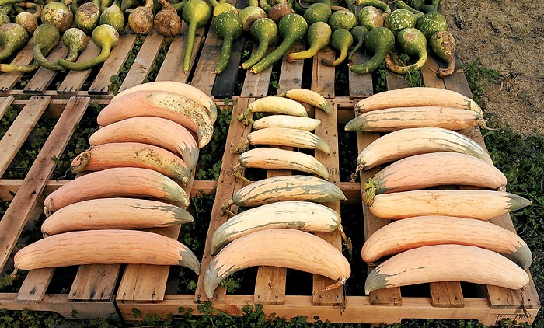

Giống bí ngô chuối Pinka có hình dáng độc lạ

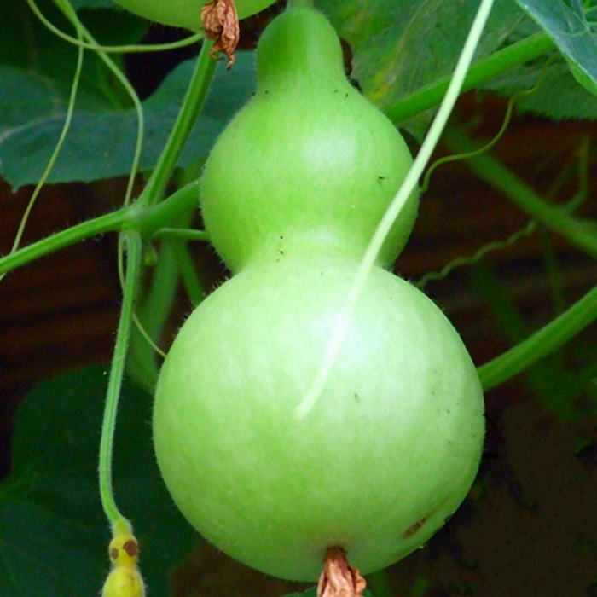

Trái bầu hồ lô

## [Hạt giống khổ qua (mướp đắng)](https://hatgiongdalat.com/san-pham/hat-giong-kho-qua-muop-dang--571.html)

✔️ [**Mướp đắng**](https://hatgiongdalat.com/san-pham/hat-giong-kho-qua-muop-dang--571.html) có tính kháng viêm mạnh, thanh lọc gan, chữa được nhiều bệnh, rất dễ sử dụng. Mướp đắng có tác dụng thanh nhiệt giải độc nên giúp mát gan, bổ gan, hỗ trợ tiêu hóa, cải thiện chức năng tiết mật. Dùng mướp đắng thường xuyên có thể cải thiện tình trạng táo bón, phục hồi tổn thương gan do xơ gan và viêm gan.

✔️ Mướp đắng là loại cây không quá kén mùa, về thực chất có thể trồng được quanh năm. Tuy nhiên, nếu trồng đúng thời vụ phù hợp, mướp sẽ ngon, hương thơm và năng suất cao nhất. Miền Nam thường sẽ có 2 vụ trồng mướp là Đông Xuân và Xuân Hè. Miền Bắc thì thường sẽ gieo trồng vào khoảng tháng 9, tháng 10 và thu hoạch cho đến tháng 3, tháng 4 năm sau.

✔️ Khổ qua (mướp đắng) sau khi gieo 7-10 ngày sẽ nảy mầm, khi cây cao 25-30cm ra được 5-6 lá thật và xuất hiện tua thì đem trồng ra chậu, trồng và chăm sóc đều độ thì khoảng 45-60 ngày có thể thu hoạch. Trên thị trường có [**giống khổ qua gai xanh**](https://hatgiongdalat.com/san-pham/hat-giong-kho-qua-gai-xanh-357.html), [**khổ qua rừng**](https://hatgiongdalat.com/san-pham/hat-giong-kho-qua-rung-15-hat--530.html) cho bạn lựa chọn về gieo trồng tại nhà.



Trái khổ qua (mướp đắng) giàu chất chống viêm

## [Hạt giống mướp hương](https://hatgiongdalat.com/san-pham/hat-giong-muop-huong-15-hat-537.html)

✔️ Mướp hương được trồng và thu hái quanh năm. Thời vụ trồng mướp hương khá quan trọng nhằm đảm bảo cây có thể sinh trưởng tốt, ra năng suất cao khi thu hoạch. Tại miền Nam có 2 thời vụ trồng mướp hương chính là vụ Xuân Hè và vụ Đông Xuân. Tại miền Bắc, thời vụ trồng mướp hương chính từ tháng 12 cho tới tháng 5 năm sau. Thời gian từ lúc gieo trồng mướp hương cho đến lúc thu hoạch tầm khoảng 3 tháng, khoảng thời gian để trồng và thu hoạch mướp hương kéo dài tới tháng 9 hàng năm.

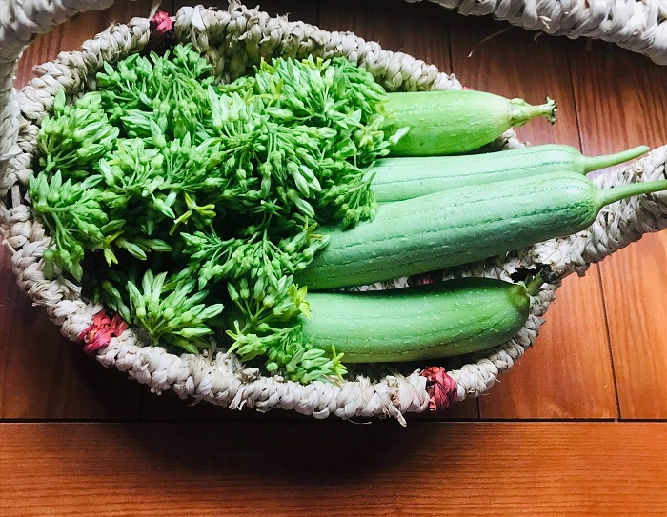

Trái mướp hương

## [Hạt giống cà chua](https://hatgiongdalat.com/san-pham/hat-giong-ca-chua-do-qua-to--512.html)

✔️ Cà chua là một loại quả bình dân, xuất hiện trong bữa cơm hầu hết của mọi gia đình. Cà chua được mệnh danh là một nhà máy dinh dưỡng vì nó cung cấp rất nhiều thành phần có lợi cho sức khỏe. Ăn cà chua giúp cải thiện thị lực, phòng chống ung thư, ngoài ra còn có công dụng làm đẹp giúp làm sáng da, giảm lượng đường trong máu và giúp ngủ ngon.

✔️ Cà chua thích hợp với đất tơi xốp, nhiều mùn và thoát nước tốt. Có thể gieo ươm cây con, khi cây con có 5-6 lá thật, cao 6-8cm khỏe mạnh thì trồng ra chậu. Sau hơn 1 tháng thì cây sẽ bắt đầu ra hoa. Sau 2 tháng có thể thu hoạch quả.

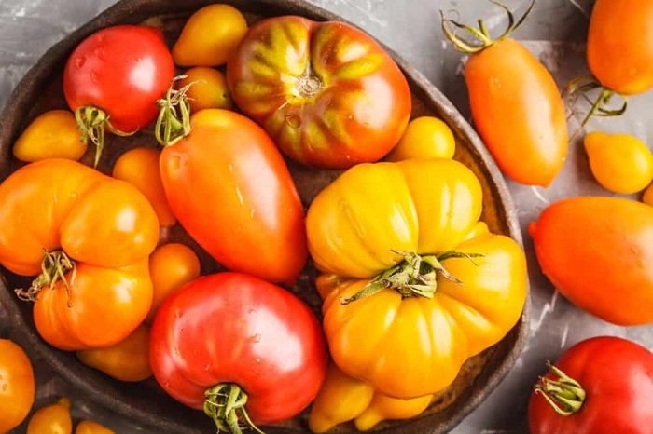

Bạn có thể tham khảo mua các hạt giống cà chua tại đây:[**Cà chua chocolate,**](https://www.hatgiongdalat.com/san-pham/hat-giong-ca-chua-chocolate-314.html)[**cà chua bi vàng lùn**](https://www.hatgiongdalat.com/san-pham/hat-giong-ca-chua-bi-vang-l%C3%B9n-327.html)**,**[**cà chua bi đen**](https://www.hatgiongdalat.com/san-pham/hat-giong-ca-chua-bi-den-326.html)**,**[**cà chua bi đỏ lùn**](https://www.hatgiongdalat.com/san-pham/hat-giong-ca-chua-bi-do-lun-415.html)**,**[**cà chua thân gỗ**](https://www.hatgiongdalat.com/san-pham/hat-giong-ca-chua-than-go-491.html)**,**[**cà chua cherry đỏ**](https://www.hatgiongdalat.com/san-pham/hat-giong-ca-chua-chery-do-504.html)**,**[**cà chua cherry vàng**](https://www.hatgiongdalat.com/san-pham/hat-giong-ca-chua-chery-vang--513.html)**,**[**cà chua bí ngô**](https://www.hatgiongdalat.com/san-pham/hat-giong-ca-chua-bi-ngo-goi-20-hat-651.html)**...**

## [Hạt giống đậu bắp](https://hatgiongdalat.com/san-pham/hat-giong-dau-bap-340.html)

✔️ Đậu bắp chứa nhiều vitamin, khoáng chất và dưỡng chất thiết yếu đối với cơ thể. Ít người biết được rằng loại quả nhỏ bé này lại mang trong mình nhiều tác dụng đối với sức khỏe như chữa ho, viêm họng, Trị hen suyễn, ăn đậu bắp thường xuyên giúp cải thiện sức khỏe đôi mắt ngoài ra còn giảm căng thẳng và giúp làm đẹp da.

✔️ Đậu bắp là loại cây trồng thích hợp với đất tơi xốp. Ủ hạt nảy mầm hay có thể gieo trực tiếp vào chậu lỗ sâu 1-2cm rồi lấp lại. Tưới ẩm sau 2-3 ngày hạt nảy mầm. Khi cây 2-3 lá thật tiến hành làm cỏ, xới xáo, vun gốc và bổ sung phân bón. Sau 50-60 ngày thì thu hoạch.

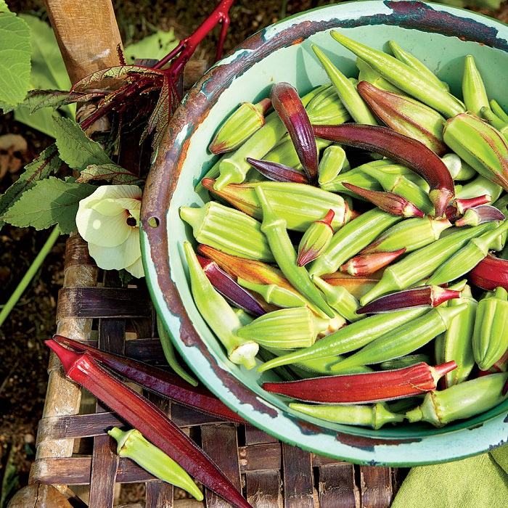

Bạn có thể tham khảo các loại hạt giống đậu bắp tại đây: [**Hạt giống đậu bắp**](https://www.hatgiongdalat.com/san-pham/hat-giong-dau-bap-340.html)**,**[**Hạt giống đậu bắp đỏ**](https://www.hatgiongdalat.com/san-pham/hat-giong-dau-bap-do-2-gram-523.html)**,**[**Hạt giống đậu bắp cao sản siêu lùn**](https://www.hatgiongdalat.com/san-pham/dau-bap-xanh-cao-sieu-lun-cao-san-10-gram-524.html)**.**

Trên đây là toàn bộ những hạt giống rau dễ trồng và đang được ưa chuộng nhất hiện nay. [**Hạt Giống Đà Lạt**](https://www.hatgiongdalat.com/)hy vong qua bài viết này sẽ giúp bạn có cái nhìn đa dạng hơn về các loại rau này nhé, ngoài ra còn giúp bạn có nhiều sự lựa chọn hơn khi trồng rau tại nhà nha! Chúc các bạn thành công !